**CÂU HỎI ÔN TẬP GIỮA KỲ 2 MÔN KHOA HỌC TỰ NHIÊN 7 (Hóa)**

**I. Trắc nghiệm:**

**Câu 1:** Kí hiệu hóa học của nguyên tố calcium là :

1. C B. Ca C. Cr D. Cs

**Câu 2:** Nguyên tố nào được sử dụng trong việc chế tạo con chip trong máy tính

**A.** Neon **B.** Silicon **C.** Silver  **D.** Chlorine

**Câu 3:** Em biết được thông tin gì trong ô nguyên tố sau?

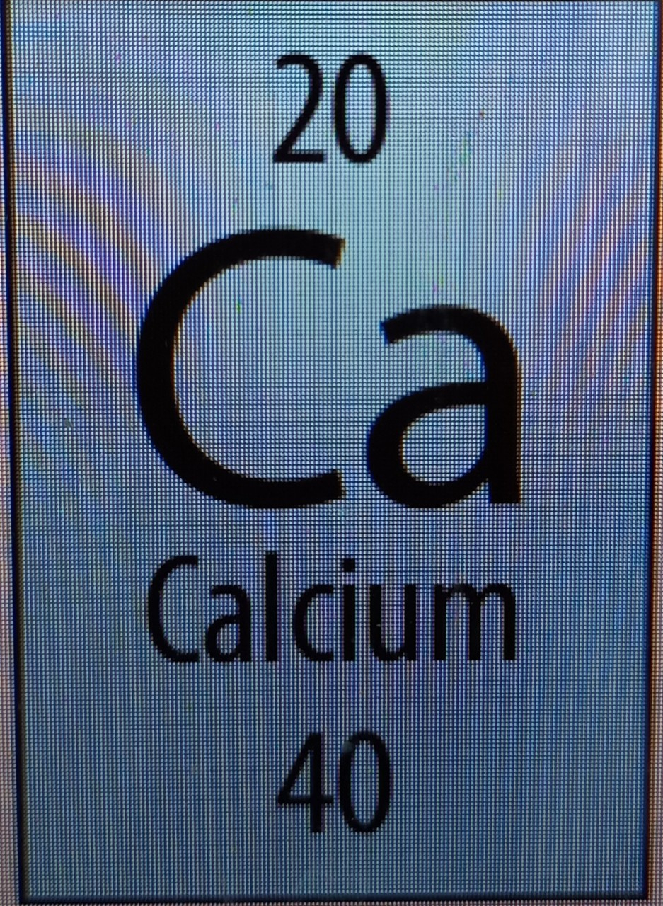

**Câu 4:** Nguyên tố kim loại nào có thể cắt bằng dao?

A. Magnesium **B.** Iron **C.** Mercury  **D.** Sodium

**Câu 5:** Tên gọi của các cột trong bảng tuần hoàn các nguyên tố hóa học là gì?

A. Chu kỳ B. Nhóm C. Loại D. Họ

**Câu 6:** Các kim loại kiềm trong nhóm IA đều có số electron ngoài cùng là bao nhiêu?

A. 1 B. 3 C. 2 D. 7

**Câu 7:** Nguyên tố nào được sử dụng trong thuốc tẩy gia dụng**?**

A. Iodine B. Bromine C. Fluorine D. Chlorine

**Câu 8 :** Trong số các chất đã cho sau đây, hãy chỉ ra chất nào là đơn chất?

a) Khí cacbonic tạo nên từ hai nguyên tố C và O.

b) Đường kính trắng tạo nên từ nguyên tố C, H và O.

c) Nước tạo nên từ nguyên tố H và O.

d) Kim loại copper tạo nên từ nguyên tố Cu.

**Câu 9 :**Cho các nguyên tố hóa học sau: hydrogen, magnesium, oxygen, potassium, silicon. Số nguyên tố có kí hiệu hóa học gồm 1 chữ cái là?

**A.** 2. **B.** 3. **C.** 4. **D.** 1.

**Câu 10:** Hiện nay, có bao nhiêu chu kì trong bảng tuần hoàn các nguyên tố hoá học?

**A.**9 **B.**8 **C.**7 **D.**6

**Câu 11 :** Số hiệu nguyên tử của một nguyên tố là:

**A.** số proton trong nguyên tử.  **B.** số neutron trong nguyên tử.

**C.** số electron trong hạt nhân.  **D.** số proton và neutron trong hạt nhân.

**II. Tự luận:**

**Câu 1:** Cho các nguyên tố sau: Ca, S, He, Mg, Fe, Ne, P. Hãy xác định nguyên tố nào là phi kim, kim loại và khí hiếm.

**Câu 2**: Cho các nguyên tố hoá học sau: H, Mg, B, Na, S, O, P, Ne, He, Al.

a) Những nguyên tố nào là kim loại? Phi kim? Khí hiếm?

b) Những nguyên tố nào thuộc cùng một nhóm? Những nguyên tố nào thuộc cùng một chu kì?

**Câu 3:** Tính khối lượng phân tử của:

a/ phân tử carbondioxide (biết: phân tử carbondioxide gồm 1 nguyển tử carbon và 2 nguyên tử oxygen)?

b/ 2 phân tử nước ( biết: phân tử nước gồm 2 nguyên tử H và 1 nguyên tử O)?/.

(Được sử dụng Bảng tuần hoàn các nguyên tố hóa học).